行政院衛生署規劃
「100年度以健保VPN線上申請醫療費用爭議案件系統建置案」實務操作說明會
- 目的
本署全民健康保險爭議審議委員會(以下簡稱爭審會)每年平均約受理10萬餘案之醫療費用爭議案件，其中有202家保險醫事服務機構以電子媒體申請爭議審議，案件數約佔40%，其餘60%仍採書面方式申請審議。鑑於保險醫事服務機構與行政院中央健康保險局(以下簡稱健保局)已可透過「健保資訊網服務系統」(virtual private network,VPN)進行醫療費用申報及電子資料交換。為提升審議效率，本署前於100年9月2日規劃「100年度以健保VPN線上申請醫療費用爭議案件系統建置案」，將以VPN作為保險醫事服務機構、健保局與爭審會之間安全、即時及便利的資料交換平台。
本系統提供保險醫事服務機構多元服務內容，除了可節省保險醫事服務機構以人工鍵入送審案件之行政成本，亦可降低傳統以紙本製作所需時間、設備、耗材等支出，進而增進送審資料之品質及順應世界節能減碳之潮流。
保險醫事服務機構可利用本系統點選健保核減檔案，逐筆輸入或整批傳送送審之電子檔，以及線上資料查檢及提示功能，並提供審查進度查詢及審定結果檔案下載功能，為使各保險醫事服務機構熟悉、有效使用該系統操作，並廣為運用，特舉辦本說明會。
- 主辦單位：行政院衛生署全民健康保險爭議審議委員會
參、執行單位：陽明資訊股份有限公司
肆、報名事宜
- 參加人員：建議由資訊及爭議審議案件申報人員參與。
- 本說明會為免費參加，採網路方式報名，請至爭審會網站(網址：http://www.dmc.doh.gov.tw)之「最新消息」之「100年度以健保VPN線上申請醫療費用爭議案件系統建置案」實務操作說明會相關訊息專區，於每場次舉辦前3日完成報名手續。因場次座位有限，為避免向隅，請及早報名。
- 該講義及操作手冊請逕至上開專區下載，會場不提供說明會講義及操作手冊。
- 場次、時間或地點如有異動，將公告於上開專區，敬請於各場次開辦前2日逕行上網確認。
- 為配合政府推動環保政策，儘量減少資源浪費與保護地球環境資源，會場不供應免費紙杯，請自行準備水杯。謝謝配合。
- 如有相關問題請逕洽邵先生, 服務專線：(02)8590-6736，電子郵件：agalex@doh.gov.tw。
伍、議程
時間 | 內容
13:30~14:00 | 報到
14:00~14:05 | 主辦單位致歡迎詞
14:05~14:20 | 行政院衛生署規劃之「100年度以健保VPN線上申請醫療費用爭議案件系統建置案」背景說明
14:20~15:20 | 行政院衛生署規劃之「100年度以健保VPN線上申請醫療費用爭議案件系統建置案」實務操作說明會
15:20~16:00 | Q & A
16:00 | 散會
陸、各場次時間及地點
場次 | 時間 | 上課地點
北部
1 | 5/31(四)  14:00~16:00 | 地點：行政院衛生署中央健康保險局總局18樓大禮堂(約可容納150人)  地址：臺北市大安區信義路三段140號  電話：(02)2706-5866
南部
2 | 6/6(三)  14:00~16:00 | 地點：行政院衛生署中央健康保險局高屏業務組11  樓大禮堂(約可容納80人)  地址：高雄市三民區九如二路157號  電話：(07)3233123
中部
3 | 6/12(二)  14:00~16:00 | 地點：行政院衛生署中央健康保險局中區業務組10樓第一會議室(可容納150人)  地址：臺中市西屯區市政北一路66號  電話：(04)22583988
東部
4 | 6/15(五)  14:00~16:00 | 地點：行政院衛生署中央健康保險局東區業務組2樓多功能教室(可容納90人)  地址：花蓮市軒轅路36號2樓  電話：(03)8332111

柒、交通位置圖
- 北部：行政院衛生署中央健康保險局總局18樓大禮堂(臺北市大安區信義路三段140號)
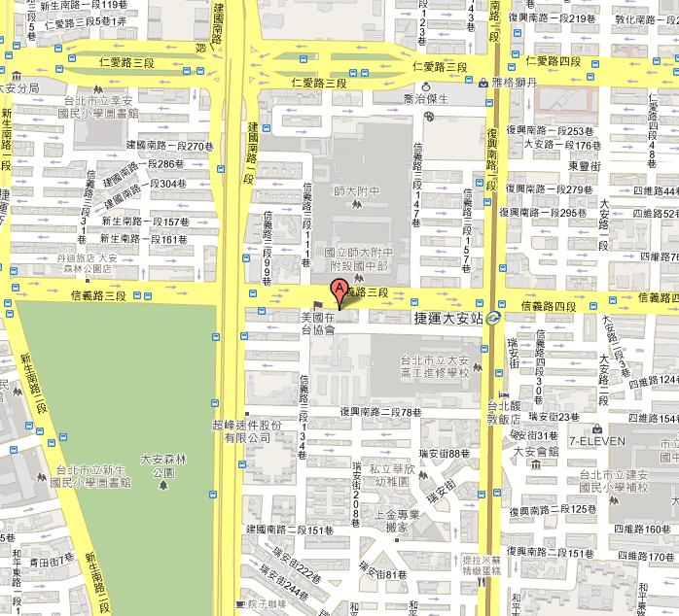

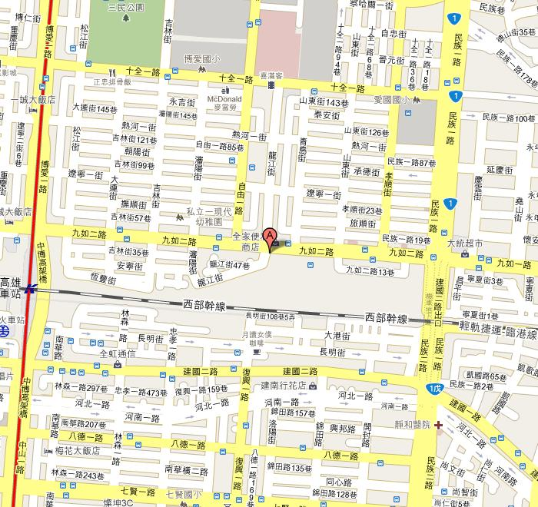

- 中部：行政院衛生署中央健康保險局中區業務組10樓第一會議室(臺中市西屯區市政北一路66號)
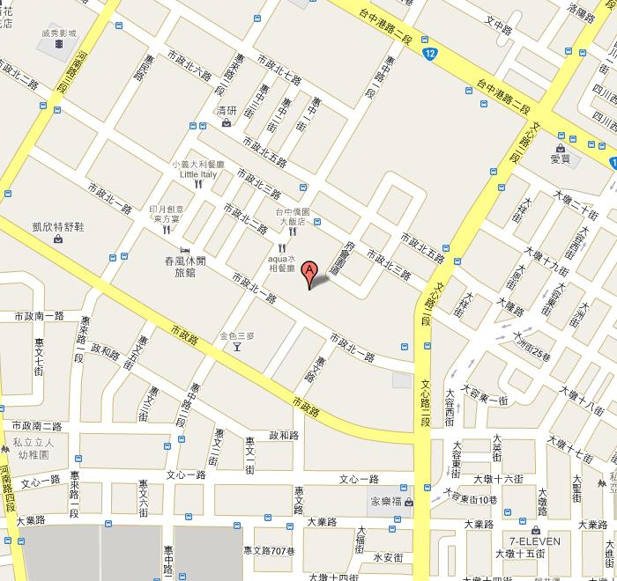
- 東部：行政院衛生署中央健康保險局東區業務組2樓多功能教室(花蓮市軒轅路36號2樓)
